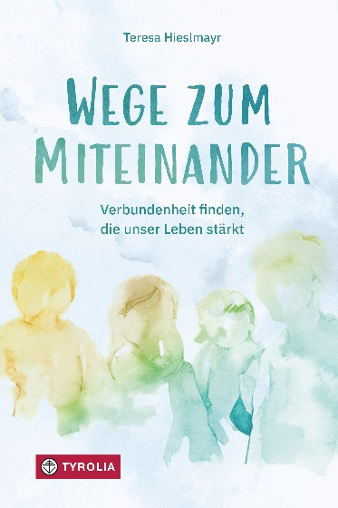

Teresa Hieslmayr
Wege zum Miteinander
Verbundenheit finden, die unser Leben stärkt
160 Seiten, 13,5 x 20,5 cm, gebunden
Tyrolia-Verlag, Innsbruck Wien 2024
ISBN 978-3-7022-4211-4
€ 20,–
Auch als E-Book erhältlich, ISBN 978-3-7022-4234-3, € 16,99

Von der Kraft des Miteinanders
Durch Wege zum Wir die eigene spirituelle und psychische Gesundheit stärken
Verbindendes aus dem Erfahrungsschatz einer Psychotherapeutin und Ordensfrau

Der Wunsch nach Gemeinschaft und Zugehörigkeit ist etwas zutiefst Menschliches, das wir alle auf die eine oder andere Art kennen. Nur scheint es heutzutage oft, als ob wir uns besonders leicht zu sehr in Vereinzelung, Selbstoptimierung oder Absicherung der eigenen Erfolge verlieren. Was bleibt ist ein unbestimmtes Suchen, das Empfinden, dass etwas Wichtiges fehlt …

Die Psychotherapeutin und Ordensfrau Teresa Hieslmayr verortet diese Leerstelle als Sehnsucht nach mehr Miteinander und mehr Verbundenheit. Mit ihrem Leitfaden, der viele konkrete Beispiele aus ihrem Alltag bietet, möchte sie den Blick schärfen für dieses Bedürfnis und zeigen, dass jeder von uns fähig ist Gemeinschaft zu erfahren.

In ihrer Einleitung analysiert sie das Wir-Gefühl und die Sehnsucht danach, betont den Vorrang des Ichs in unserer modernen Welt und zeigt, dass etwa Ausgrenzung, Angst und Machtstreben zu den großen Wir-Verhinderern zählen. Sich selbst, andere und die Gemeinschaft achtsam wahrzunehmen, Andersdenkenden auf Augenhöhe zu begegnen, Diversität zu schätzen, Empathie auszuleben und sich mit der Natur und der Welt als ganzes verbunden zu fühlen sind für sie hingegen nur einige der Türöffner zu einem gelingenden Miteinander. Zum Abschluss widmet sie sich der positiven Kraft des Wir, das nicht nur eine der Quelle des persönlichen Glücks ist, sondern auch dabei hilft, Krisen gut zu bewältigen.

Die Autorin:
Teresa Hieslmayr ist Ordensfrau und Psychotherapeutin in eigener Praxis. Sie studierte Theologie, Germanistik und Psychotherapie in Wien und Krems.
Ihr Tätigkeitsfeld umfasst neben der Psychotherapie spirituelle Begleitung, Seelsorge für chronisch psychisch Kranke sowie Vorträge und Seminare. Sie lebt im Dominikanerinnenkloster in Kirchberg am Wechsel im südlichen Niederösterreich.

